Functionality Testing for Maloka
Halaman Beranda Website Wisata Magelang
Date | : 11 Oktober 2026
Developer | : Maulida Hanifa Putri
Tester | : Angel Mahrani Nugroho
Proposed By | : Angel Maharani Nugroho
Proposed To | : Pradigta Paramarta M

1.1 Saya bisa mencari destinasi wisata dari kolom pencarian di beranda.
1.1.1 Spesifikasi Fungsional
ID | Nama Fitur | Deskripsi | Aktor | Prakondisi | Hasil yang diharapkan
MLK-F01 | Pencarian Wisata | Mencari destinasi, penginapan, atau transportasi melalui form pencarian di hero section | Pengunjung | Halaman beranda terbuka | Pengunjung diarahkan ke https://maloka-project.vercel.app/wisata?search=
1.1.2 Test Scenario
ID | Scenario | Tujuan
MLK-TS-01 | Pencarian dengan kata kunci valid | Memastikan form mengirim kata kunci ke halaman /wisata
MLK-TS-02 | Pencarian dengan input kosong | Memastikan form tidak error saat dikirim tanpa kata kunci
MLK-TS-03 | Pencarian dengan karakter khusus | Memastikan input aman dan tidak merusak halaman
MLK-TS-04 | Pencarian dengan teks sangat panjang | Memastikan input panjang tidak merusak tampilan atau sistem
1.1.3 Test Script & Test Data
ID | Langkah Uji | Input / Data Uji | Tools | Hasil yang diharapkan
MLK-TS-01 | 1. Buka beranda  2. Ketik kata kunci  3. Klik "Cari Wisata" | Kata kunci: candi | Chrome, Postman | URL menjadi /wisata?search=candi dan hasil tampil
MLK-TS-02 | 1. Buka beranda  2. Kosongkan input  3. Klik "Cari Wisata" | Input kosong | Chrome, Postman | Halaman /wisata tampil tanpa error
MLK-TS-03 | 1. Buka beranda  2. Isi karakter khusus  3. Klik "Cari Wisata" | <script>alert(1)</script>, &, %, ' | Chrome, Postman | Tidak ada script berjalan; tidak ada error
MLK-TS-04 | 1. Buka beranda  2. Tempel teks panjang  3. Klik "Cari Wisata" | Kata kunci: zzxqv123 | Chrome, Postman | Sistem menampilkan informasi bahwa destinasi tidak ditemukan tanpa mengalami error.
1.1.4 Eksekusi Pengujian
ID | Hasil Aktual | Status | Catatan / Bukti
MLK-TS-01 | Request GET https://maloka-project.vercel.app/wisata?search=candi melalui Postman menghasilkan status 200 OK, dengan waktu respons 3,22 detik dan ukuran respons 12,96 KB. Halaman hasil pencarian dapat diakses tanpa mengalami error. | ☐ Lulus  ☐ Gagal | 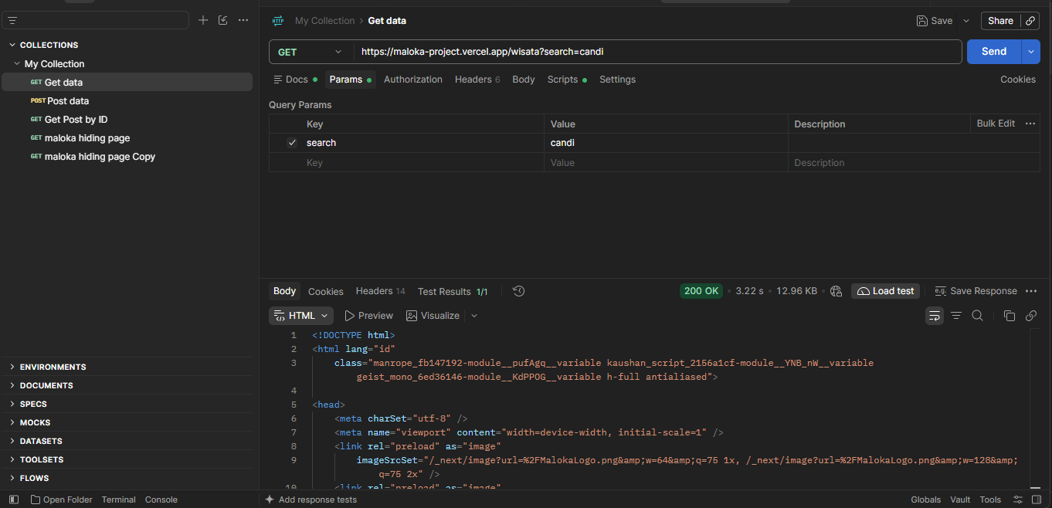
MLK-TS-02 | Request GET https://maloka-project.vercel.app/wisata?search= melalui Postman menghasilkan status 200 OK, dengan waktu respons 3,89 detik dan ukuran respons 194,81 KB. Halaman dapat diakses tanpa menampilkan error meskipun kata kunci pencarian kosong. | ☐ Lulus  ☐ Gagal | 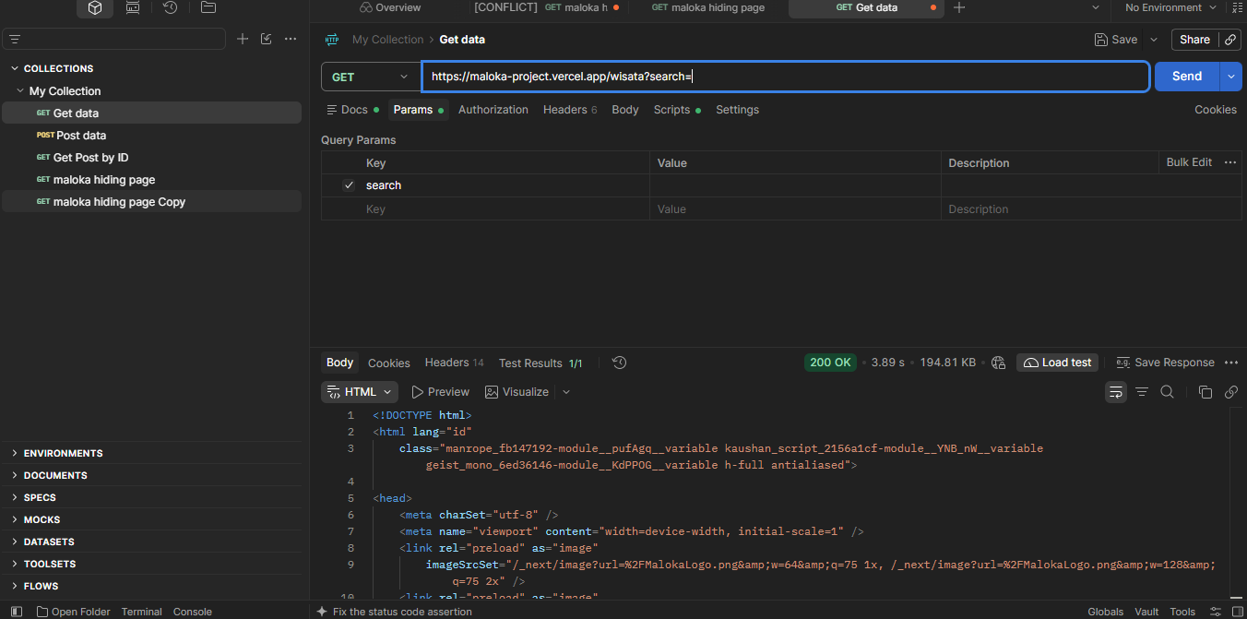
MLK-TS-03 | Request GET dengan kata kunci karakter khusus melalui Postman berhasil dikirim. Sistem memberikan respons tanpa error. Karakter khusus tidak dieksekusi sebagai script pada halaman website | ☐ Lulus  ☐ Gagal | 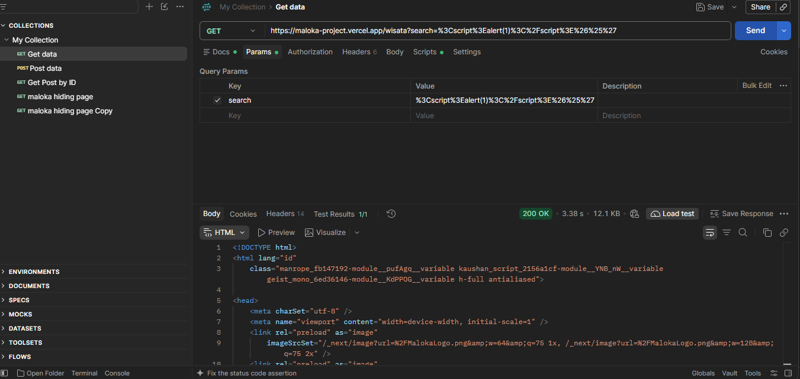
MLK-TS-04 | Request GET https://maloka-project.vercel.app/wisata?search=zzxqv123 melalui Postman menghasilkan status 200 OK. Sistem berhasil memproses pencarian dengan kata kunci yang tidak ditemukan. Hasil pencarian tidak menampilkan destinasi yang sesuai dengan kata kunci tersebut dan halaman dapat diakses tanpa error. | ☐ Lulus  ☐ Gagal | 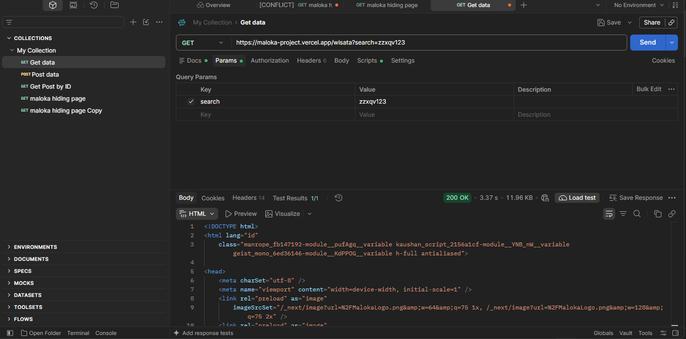
1.1.5 Hasil Pengujian
Berdasarkan pengujian yang telah dilakukan pada fitur Pencarian Wisata (MLK-F01) pada tanggal 11 Oktober 2026 menggunakan browser Google Chrome dan Postman, pengujian dilakukan terhadap empat skenario, yaitu pencarian dengan kata kunci valid, input kosong, karakter khusus, dan kata kunci yang tidak ditemukan.
Hasil pengujian menunjukkan bahwa sistem dapat memproses permintaan pencarian dan memberikan respons tanpa mengalami error pada skenario yang telah diuji. Pengujian dilakukan untuk memastikan fitur pencarian dapat berjalan sesuai dengan kebutuhan fungsional website Maloka.
Dengan demikian, fitur Pencarian Wisata dinyatakan berhasil apabila seluruh skenario pengujian memenuhi hasil yang diharapkan.

1.2 Saya bisa melihat destinasi populer di beranda.
1.2.1 Spesifikasi Fungsional
ID | Nama Fitur | Deskripsi | Aktor | Prakondisi | Hasil yang diharapkan
MLK-F02 | Destinasi Populer | Menampilkan maksimal 4 destinasi berstatus populer dari database | Pengunjung | Halaman beranda terbuka; data destinasi tersedia | Kartu destinasi populer tampil dan tombol menuju /wisata berfungsi
1.2.2 Test Scenario
ID | Scenario | Tujuan
MLK-TS-05 | Menampilkan kartu destinasi populer | Memastikan maksimal 4 kartu tampil dengan data yang benar
MLK-TS-06 | Data destinasi populer kosong | Memastikan halaman tidak rusak saat tidak ada data
MLK-TS-07 | Klik "Lihat Lebih Banyak Destinasi" | Memastikan tombol menuju halaman /wisata
1.2.3 Test Script & Test Data
ID | Langkah Uji | Input / Data Uji | Tools | Hasil yang diharapkan
MLK-TS-05 | 1. Buka beranda  2. Lihat bagian Destinasi Populer | Data isPopuler = true (≥ 4 data) | Chrome, database | Tepat 4 kartu tampil lengkap dengan nama, kategori, dan gambar
MLK-TS-06 | 1. Ubah semua Populer menjadi false  2. Buka beranda | Tidak ada data populer | Chrome, database | Halaman tetap tampil tanpa error
MLK-TS-07 | 1. Buka beranda  2. Klik tombol | - | Chrome | Berpindah ke /wisata
1.2.4 Eksekusi Pengujian
ID | Hasil Aktual | Status | Catatan / Bukti
MLK-TS-05 | Website berhasil menampilkan 4 kartu destinasi populer pada halaman beranda. Setiap kartu menampilkan informasi berupa nama destinasi, kategori, dan gambar sesuai dengan data yang tersedia. | ☐ Lulus  ☐ Gagal | 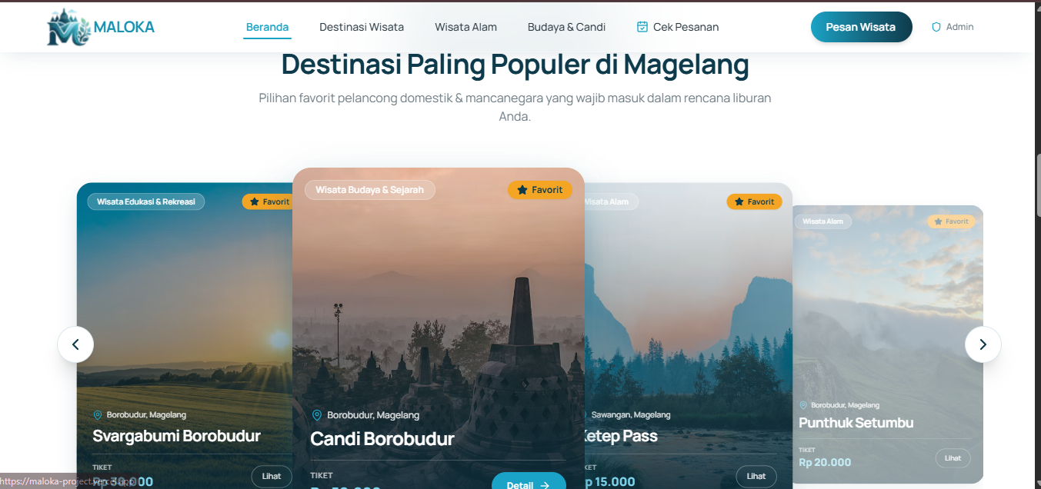
MLK-TS-06 | Setelah seluruh data destinasi populer diubah menjadi false, halaman beranda tetap dapat dibuka tanpa mengalami error. Bagian Destinasi Populer tidak menampilkan kartu destinasi karena tidak terdapat data yang berstatus populer. | ☐ Lulus  ☐ Gagal
MLK-TS-07 | Setelah tombol "Lihat Lebih Banyak Destinasi" diklik, sistem berhasil mengarahkan pengunjung ke halaman /wisata. Halaman tujuan dapat dibuka tanpa mengalami error. | ☐ Lulus  ☐ Gagal | 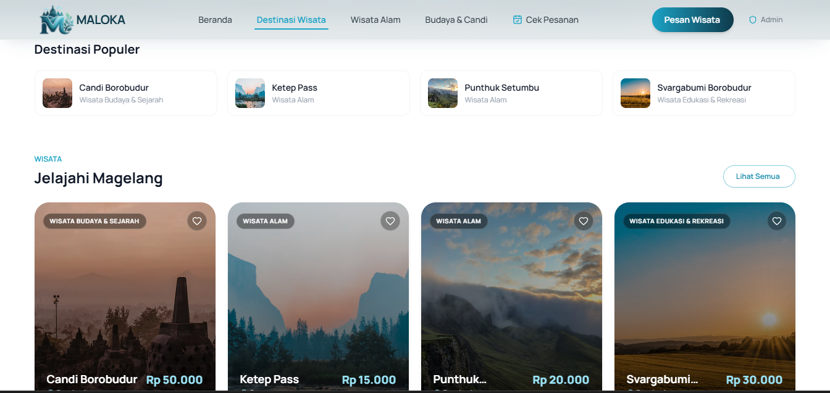
1.2.5 Hasil Pengujian
Berdasarkan pengujian yang telah dilakukan pada fitur Destinasi Populer (MLK-F02) pada tanggal 11 Oktober 2026 menggunakan browser Google Chrome, pengujian dilakukan terhadap tiga skenario, yaitu menampilkan kartu destinasi populer, pengujian ketika data destinasi populer kosong, dan pengujian tombol "Lihat Lebih Banyak Destinasi".
Hasil pengujian menunjukkan bahwa sistem dapat menampilkan kartu destinasi populer sesuai dengan data yang tersedia di database. Halaman beranda juga tetap dapat diakses ketika tidak terdapat data destinasi populer. Selain itu, tombol "Lihat Lebih Banyak Destinasi" dapat mengarahkan pengunjung ke halaman /wisata.
Dengan demikian, fitur Destinasi Populer (MLK-F02) dinyatakan berhasil apabila seluruh skenario pengujian berjalan sesuai dengan hasil yang diharapkan.
1.3 Saya bisa melihat kategori suasana wisata di beranda.
1.3.1 Spesifikasi Fungsional
ID | Nama Fitur | Deskripsi | Aktor | Prakondisi | Hasil yang diharapkan
MLK-F03 | Kategori Suasana | Menampilkan daftar kategori beserta jumlah destinasi, urut nama A-Z | Pengunjung | Halaman beranda terbuka; data kategori tersedia | Kategori tampil dengan jumlah destinasi yang sesuai database
1.3.2 Test Scenario
ID | Scenario | Tujuan
MLK-TS-08 | Menampilkan daftar kategori | Memastikan nama dan jumlah destinasi sesuai database
MLK-TS-09 | Klik salah satu kategori | Memastikan interaksi kategori berfungsi sesuai rancangan
1.3.3 Test Script & Test Data
ID | Langkah Uji | Input / Data Uji | Tools | Hasil yang diharapkan
MLK-TS-08 | 1. Buka beranda  2. Bandingkan kategori dengan data di database | Data tabel kategori & destinasi | Chrome, database | Nama, urutan, dan jumlah destinasi sesuai
MLK-TS-09 | 1. Buka beranda  2. Klik sebuah kategori | Kategori: [pilih salah satu] | Chrome | Perilaku sesuai rancangan komponen KategoriSuasana
1.3.4 Eksekusi Pengujian
ID | Hasil Aktual | Status | Catatan / Bukti
MLK-TS-08 |  | ☐ Lulus  ☐ Gagal
MLK-TS-09 |  | ☐ Lulus  ☐ Gagal
1.3.5 Hasil Pengujian
[Tulis kesimpulan pengujian MLK-F03: tanggal dan waktu, jaringan/perangkat, status, dan apakah pengujian dinyatakan berhasil]
1.4 Saya bisa melihat rekomendasi layanan dan menuju halaman pemesanan.
1.4.1 Spesifikasi Fungsional
ID | Nama Fitur | Deskripsi | Aktor | Prakondisi | Hasil yang diharapkan
MLK-F04 | Rekomendasi Layanan | Menampilkan 4 kartu layanan (Tiket, Guide, Homestay, Jeep) dengan tautan ke /pesan | Pengunjung | Halaman beranda terbuka | Empat kartu tampil dan semua tautan menuju /pesan
1.4.2 Test Scenario
ID | Scenario | Tujuan
MLK-TS-10 | Menampilkan 4 kartu layanan | Memastikan semua kartu dan teks tampil benar
MLK-TS-11 | Klik tautan pada tiap kartu | Memastikan setiap tautan menuju /pesan
MLK-TS-12 | Klik "Lihat Lebih Banyak Layanan" | Memastikan tombol menuju /pesan
1.4.3 Test Script & Test Data
ID | Langkah Uji | Input / Data Uji | Tools | Hasil yang diharapkan
MLK-TS-10 | 1. Buka beranda  2. Scroll ke Rekomendasi Layanan | - | Chrome | 4 kartu tampil: Tiket Destinasi, Tour Guide, Homestay Balkondes, Jeep Sunrise & Shuttle
MLK-TS-11 | 1. Klik Pesan Tiket, Pesan Guide, Pesan Kamar, Sewa Jeep satu per satu | - | Chrome | Setiap tautan membuka /pesan
MLK-TS-12 | 1. Klik tombol di kanan bawah bagian layanan | - | Chrome | Berpindah ke /pesan
1.4.4 Eksekusi Pengujian
ID | Hasil Aktual | Status | Catatan / Bukti
MLK-TS-10 | Hasil test Postman pada beranda: 4 test PASSED (response time di bawah 10000 ms, headline hero tampil, section layanan ada, tombol CTA tampil). | ☐ Lulus  ☐ Gagal | 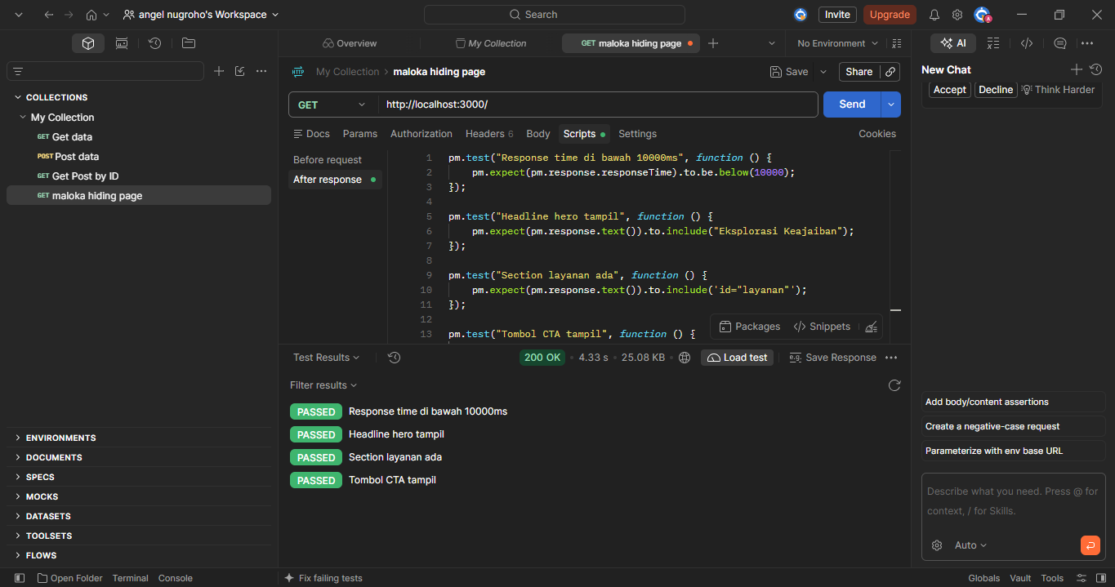
MLK-TS-11 |  | ☐ Lulus  ☐ Gagal
MLK-TS-12 |  | ☐ Lulus  ☐ Gagal
1.4.5 Hasil Pengujian
[Tulis kesimpulan pengujian MLK-F04: tanggal dan waktu, jaringan/perangkat, status, dan apakah pengujian dinyatakan berhasil]
1.5 Saya bisa memulai pemesanan dan mengecek status pesanan dari beranda.
1.5.1 Spesifikasi Fungsional
ID | Nama Fitur | Deskripsi | Aktor | Prakondisi | Hasil yang diharapkan
MLK-F05 | Call to Action | Tombol "Mulai Pemesanan Sekarang" dan "Cek Status Pesanan" | Pengunjung | Halaman beranda terbuka | Tombol menuju /pesan dan /cek-pesanan
1.5.2 Test Scenario
ID | Scenario | Tujuan
MLK-TS-13 | Klik "Mulai Pemesanan Sekarang" | Memastikan tombol menuju halaman pemesanan
MLK-TS-14 | Klik "Cek Status Pesanan" | Memastikan tombol menuju halaman cek pesanan
1.5.3 Test Script & Test Data
ID | Langkah Uji | Input / Data Uji | Tools | Hasil yang diharapkan
MLK-TS-13 | 1. Scroll ke bagian paling bawah  2. Klik tombol | - | Chrome | Berpindah ke /pesan
MLK-TS-14 | 1. Scroll ke bagian paling bawah  2. Klik tombol | - | Chrome | Berpindah ke /cek-pesanan
1.5.4 Eksekusi Pengujian
ID | Hasil Aktual | Status | Catatan / Bukti
MLK-TS-13 | Hasil test Postman pada beranda: 4 test PASSED (response time di bawah 10000 ms, headline hero tampil, section layanan ada, tombol CTA tampil). | ☐ Lulus  ☐ Gagal
MLK-TS-14 |  | ☐ Lulus  ☐ Gagal
1.5.5 Hasil Pengujian
[Tulis kesimpulan pengujian MLK-F05: tanggal dan waktu, jaringan/perangkat, status, dan apakah pengujian dinyatakan berhasil]
1.6 Saya bisa menggunakan tombol melayang "Tanya Loka".
1.6.1 Spesifikasi Fungsional
ID | Nama Fitur | Deskripsi | Aktor | Prakondisi | Hasil yang diharapkan
MLK-F06 | Tombol Tanya Loka | Tombol melayang di pojok kanan bawah untuk bertanya kepada asisten Loka | Pengunjung | Halaman beranda terbuka | Tombol tampil tetap dan membuka fitur Tanya Loka
1.6.2 Test Scenario
ID | Scenario | Tujuan
MLK-TS-15 | Tombol tampil saat scroll | Memastikan tombol tetap terlihat dan tidak menutupi konten penting
MLK-TS-16 | Klik tombol "Tanya Loka" | Memastikan tombol membuka fitur yang dimaksud
1.6.3 Test Script & Test Data
ID | Langkah Uji | Input / Data Uji | Tools | Hasil yang diharapkan
MLK-TS-15 | 1. Buka beranda di desktop dan mobile  2. Scroll dari atas ke bawah | Lebar layar 360 px dan 1280 px | Chrome Device Toolbar | Tombol tetap di pojok kanan bawah dan tidak menutupi tombol lain
MLK-TS-16 | 1. Klik tombol "Tanya Loka" | - | Chrome | Fitur Tanya Loka terbuka
1.6.4 Eksekusi Pengujian
ID | Hasil Aktual | Status | Catatan / Bukti
MLK-TS-15 |  | ☐ Lulus  ☐ Gagal
MLK-TS-16 |  | ☐ Lulus  ☐ Gagal
1.6.5 Hasil Pengujian
[Tulis kesimpulan pengujian MLK-F06: tanggal dan waktu, jaringan/perangkat, status, dan apakah pengujian dinyatakan berhasil]
1.7 Saya bisa mengakses beranda dengan nyaman di berbagai ukuran layar.
1.7.1 Spesifikasi Fungsional
ID | Nama Fitur | Deskripsi | Aktor | Prakondisi | Hasil yang diharapkan
MLK-F07 | Responsif & Aksesibilitas | Tampilan beranda menyesuaikan ukuran layar dan memenuhi dasar aksesibilitas | Pengunjung | Halaman beranda terbuka | Tidak ada tampilan rusak atau scroll horizontal; skor Lighthouse memadai
1.7.2 Test Scenario
ID | Scenario | Tujuan
MLK-TS-17 | Uji tampilan di berbagai lebar layar | Memastikan layout tidak rusak pada 320, 375, 768, 1280 px
MLK-TS-18 | Uji Lighthouse (mobile dan desktop) | Mengukur performa, aksesibilitas, SEO, dan best practices
1.7.3 Test Script & Test Data
ID | Langkah Uji | Input / Data Uji | Tools | Hasil yang diharapkan
MLK-TS-17 | 1. Buka DevTools > Device Toolbar  2. Ubah lebar layar  3. Periksa judul hero dan semua section | Lebar: 320, 375, 768, 1280 px | Chrome DevTools | Tidak ada teks meluber atau scroll horizontal
MLK-TS-18 | 1. Jalankan npm run build lalu npm start  2. Buka tab Lighthouse  3. Jalankan analisis | Mode mobile dan desktop | Lighthouse, WAVE | Skor dan temuan tercatat
1.7.4 Eksekusi Pengujian
ID | Hasil Aktual | Status | Catatan / Bukti
MLK-TS-17 |  | ☐ Lulus  ☐ Gagal
MLK-TS-18 | Request GET http://localhost:3000/ di Postman: status 200 OK, waktu 4,47 detik, ukuran 25,07 KB. | ☐ Lulus  ☐ Gagal | 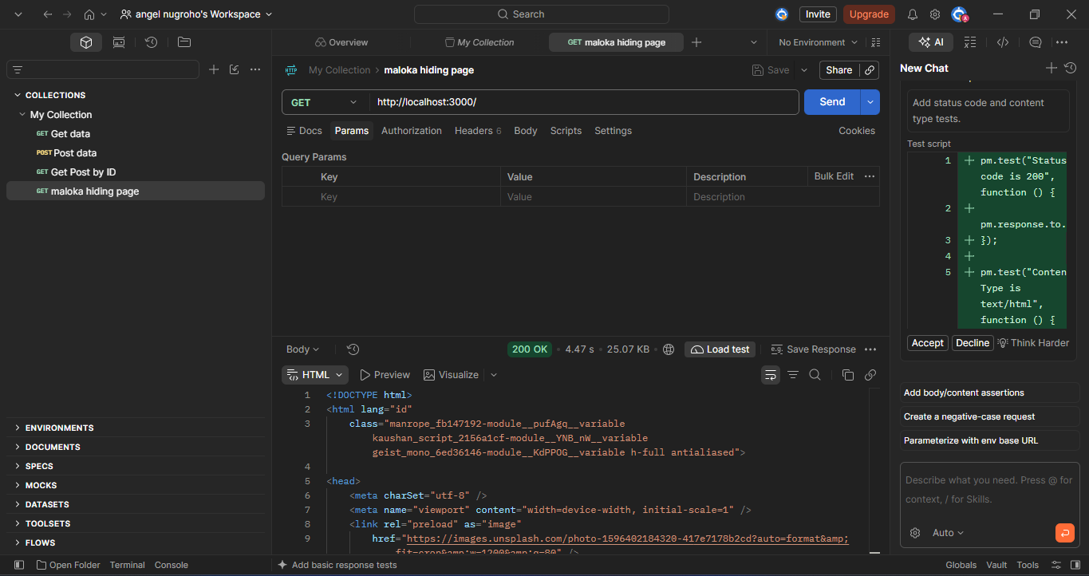
1.7.5 Hasil Pengujian
[Tulis kesimpulan pengujian MLK-F07: tanggal dan waktu, jaringan/perangkat, status, dan apakah pengujian dinyatakan berhasil]
2. Ringkasan Hasil Pengujian
ID Fitur | Nama Fitur | Jumlah Skenario | Lulus | Gagal | Persentase
MLK-F01 | Pencarian Wisata | 4
MLK-F02 | Destinasi Populer | 3
MLK-F03 | Kategori Suasana | 2
MLK-F04 | Rekomendasi Layanan | 3
MLK-F05 | Call to Action | 2
MLK-F06 | Tombol Tanya Loka | 2
MLK-F07 | Responsif & Aksesibilitas | 2
3. Temuan Awal dari Tinjauan Kode
Temuan berikut berasal dari membaca kode page.tsx, bukan dari hasil eksekusi, sehingga perlu diverifikasi saat pengujian.
No | Temuan | Saran Perbaikan | Skenario Terkait | Prioritas
1 | Tombol "Tanya Loka" memakai href="#" sehingga belum mengarah ke fitur apa pun | Hubungkan ke halaman atau widget chat Loka | MLK-TS-16 | Sedang
2 | Judul hero memakai whitespace-nowrap sehingga berpotensi meluber di layar sempit | Hapus nowrap pada layar kecil atau gunakan sm:whitespace-nowrap | MLK-TS-17 | Sedang
3 | Input pencarian hanya memakai placeholder, tanpa label atau aria-label | Tambahkan aria-label atau label tersembunyi (sr-only) | MLK-TS-18 | Sedang
4 | Placeholder menyebut penginapan dan transportasi, tetapi form selalu menuju /wisata | Pastikan /wisata memang mencari ketiganya, atau ubah placeholder | MLK-TS-01 | Rendah
5 | Query prisma.layanan.findMany dijalankan tetapi hasilnya tidak dipakai | Hapus query atau gunakan datanya | MLK-TS-18 | Rendah
6 | Tiga query database dijalankan berurutan | Gunakan Promise.all agar lebih cepat | MLK-TS-18 | Rendah
7 | Animasi animate-pulse pada tombol melayang berjalan terus-menerus | Hapus animasi atau hormati prefers-reduced-motion | MLK-TS-15 | Rendah

